
UNIVERSIDAD DE EL SALVADOR
FACULTAD DE INGENIERÍA Y ARQUITECTURA
ADMINISTRACIÓN ACADÉMICA

CUARTA MATRICULA

REGLAMENTO DE LA GESTION ACADEMICO-ADMINISTRATIVA DE LA UNIVERSIDAD DE EL SALVADOR.

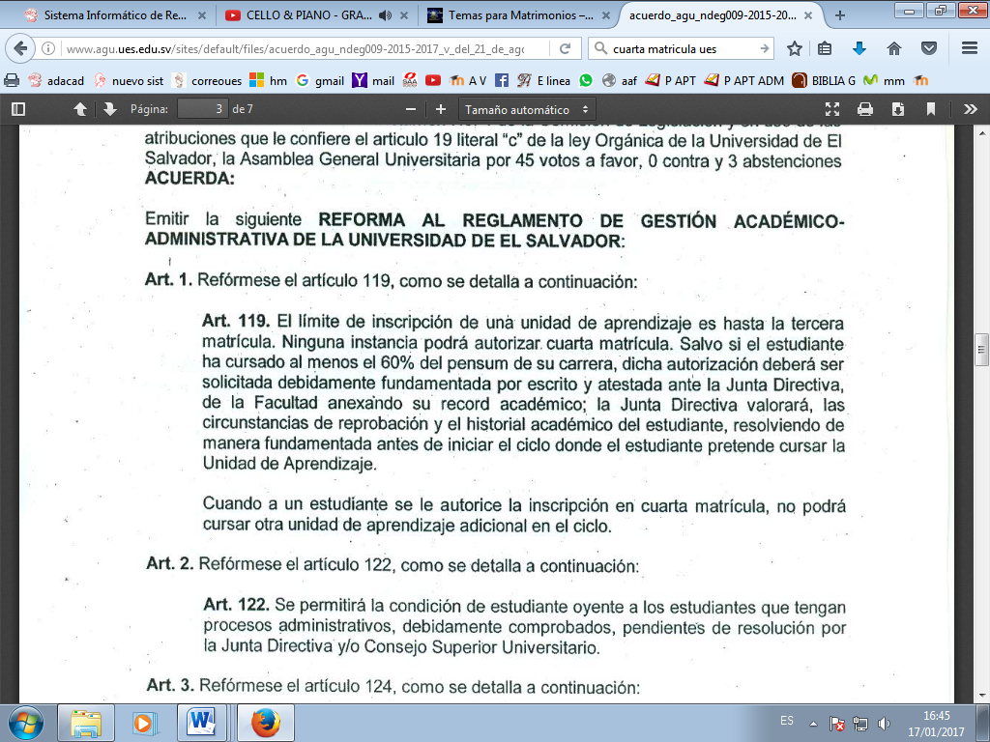

INDICACIONES PARA ELABORAR SOLICITUD DE TRASLADO

- Utilice el formato de la página dos
- Sobrescriba la información personal en los espacios correspondientes
- Imprima en papel bond tamaño carta, letras color negro.

NO RECIBIREMOS SOLICITUDES ELABORADAS A MANO

ENTREGAR:

- Solicitud de tramite con la justificación del caso (original y fotocopia)
- Constancia o atestados que comprueben la veracidad de las causales
- Fotocopia de comprobante final de reingreso o activación (si es estudiante inactivo)

Es requisito estar solvente de pagos

NO RECIBIREMOS SOLICITUDES INCOMPLETAS

Ciudad Universitaria, ___ de _________ del 201___.-

Señor Administrador Académico
de la Facultad de Ingeniería y Arquitectura
Presente.

Yo, |  |  | Carné No.
 | apellidos | nombres
Estudiante de la carrera ________________________________________________, con base en el Art. 119 del Reglamento de la Gestión Académico-Administrativa de la Universidad de El Salvador, atentamente solicito AUTORIZACION PARA CURSAR EN CUARTA MATRICULA LA UNIDAD DE APRENDIZAJE detallo a continuación:
________________________________________________________________________

Para ser cursada en el ciclo ____ del año académico 201___. No omito manifestar los motivos por los cuales reprobé en tercera matricula:

______________________________________________________________________________________________________________________________________________________________________Por lo tanto presento los documentos siguientes:

__________________________________________________________________________

_______________________________________________________________________.

En espera de una solución favorable a mi petición, se suscribe de ustedes atentamente.

F:________________________________
Alumno(a).

Dirección:_______________________________________________________________
Tel.: ________________________ Correo electrónico ____________________

